校易换
校园闲置小程序竞品分析报告
产品实习作品集版｜C端小程序｜竞品分析
项目名称 | 校易换｜校园学生闲置物品交换小程序
报告类型 | 竞品分析 / 产品策略 / 一期功能规划
分析对象 | 闲鱼、校内二手微信群、校园二手小程序
版本日期 | V1.0 / 2026-06

核心结论：校易换不做“校园版闲鱼”，而做同校认证场景下的闲置快速流转工具。

一、分析结论先行
本报告围绕「校易换」校园学生闲置物品交换小程序，对三类直接/间接竞品进行对标：闲鱼、校内二手微信群、校园二手小程序。分析目的不是证明市场中没有二手交易工具，而是寻找“同校学生低价值闲置物品快速流转”的未被充分满足场景。
- 闲鱼的优势在于平台流量、交易心智和履约/支付基础设施完善，但其核心场景是泛二手交易，并不天然解决“同校认证、校园面交、低价值物品快速处理”的问题。
- 校内二手微信群贴近真实校园场景，启动成本低，但信息流混乱、搜索困难、缺乏结构化发布、缺少交易状态管理和平台级沟通记录。
- 校园二手小程序方向上更接近校易换，但多数产品容易停留在“发布+浏览”的基础工具，缺少围绕自提/配送、毕业季、空状态引导和个人发布管理的完整闭环。
- 校易换的一期机会点应聚焦：同校认证、闲置广场、标准化发布、商品详情、私信沟通、我的发布、消息/空状态兜底，优先形成轻量但完整的校园流转闭环。

二、分析范围与竞品选择
竞品类型 | 代表对象 | 选择原因 | 与校易换的关系
综合二手交易平台 | 闲鱼 | 用户心智强、供需规模大，是学生处理二手物品时最常见的外部替代方案。 | 强竞品/泛市场标杆
校内社群交易渠道 | 校内二手微信群 | 真实校园中高频使用，适合处理低价物品、毕业季闲置、线下面交。 | 高频替代方案/场景竞品
校园垂直二手工具 | 校园二手小程序 | 产品形态与校易换接近，强调校园认证、发布、浏览、求购/闲置管理等功能。 | 直接形态竞品

说明：本报告中的“校园二手小程序”作为竞品类型分析，参考公开校园二手交易平台案例与校园社区类产品，不特指单一平台。

三、竞品核心功能、收费模式、目标用户
竞品 | 核心功能 | 收费/商业模式 | 目标用户 | 适用场景
闲鱼 | 闲置发布、搜索浏览、商品详情、在线沟通、支付宝担保交易、评价/信用体系、同城/邮寄交易。公开应用介绍中强调“无须开店、支付宝担保交易、30秒发布”。 | 普通用户以免费发布/交易心智为主；面向经营性卖家存在卖家服务协议及平台规则，具体费用以平台最新规则为准。 | 全国范围内的个人卖家、买家、二手玩家、部分职业卖家。 | 中高价值二手商品、非校园限制的广域流通、邮寄交易。
校内二手微信群 | 群内文字/图片发布、群聊咨询、私聊沟通、线下面交、自取。依赖微信群基础能力，如文本、图片、语音、群聊等。 | 通常免费；成本主要是群主/管理员人工维护。部分学校可能存在置顶、广告、代发等非标准收费。 | 同校学生、新生、毕业生、社团/班级成员。 | 低价闲置、毕业季打包处理、宿舍楼/食堂线下面交。
校园二手小程序 | 发布闲置/求购、分类浏览、搜索、个人中心、学生认证、后台管理、热门推荐等；公开校园二手平台案例中常见这些基础模块。 | 多为免费使用；可探索广告位、置顶、配送服务费、校园商家入驻、毕业季打包服务等。 | 校内学生、校区周边用户、校园服务团队。 | 校园内闲置交易、求购、同校身份约束、线下自提。
校易换 | 同校认证、首页闲置广场、自提/配送选择、标准化发布、商品详情、私信聊天、消息列表、我的发布、空页面引导、网络异常重试。 | 一期建议免费使用，降低学生发布门槛；后续可延展置顶曝光、校园配送、毕业季搬运/回收服务。 | 同校大学生、毕业季学生、新生、宿舍闲置物品较多的学生。 | 卖不出去但有价值的低价闲置、校内快速流转、同校信任面交。

四、竞品逐一拆解

4.1 闲鱼：泛二手交易标杆，但校园场景不够细
产品定位：全国范围内的综合二手交易平台，用户心智集中在“卖闲置、买二手、淘低价”。
核心优势：
- 平台知名度高，供需规模大，用户发布与购买心智成熟。
- 具备相对完整的交易基础设施：商品发布、搜索、详情、沟通、支付担保、评价等。
- 适合中高价值商品或跨地区流转，商品曝光范围远高于校内渠道。
明显短板：
- 校外人员混杂：学生发布低价闲置时，买家不一定来自本校，面交和信任成本更高。
- 无校园认证：平台不以“同校学生”为默认身份边界，无法天然保证交易双方属于同一校园。
- 校园线下面交不够结构化：宿舍区、图书馆、食堂等校园地点不是核心产品流程。
- 低价值物品处理效率低：几元/十几元物品不值得复杂沟通和邮寄，容易卖不出去。
- 信息过载：大平台商品过多，学生临时处理闲置时容易淹没在泛流量中。

4.2 校内二手微信群：场景强，但信息组织和交易闭环弱
产品定位：并非标准产品，而是学生自发形成的校园闲置交易信息流。
核心优势：
- 天然靠近校园场景，用户多为同校或同院系学生，交易距离近。
- 发布成本低，直接发文字和图片即可，适合临时转让、免费送、毕业季打包处理。
- 线下面交灵活，可约定宿舍楼下、食堂、图书馆等地点。
明显短板：
- 信息杂乱：群消息按时间流动，旧信息很快被覆盖，商品难以分类和搜索。
- 交易不安全：无平台记录、无身份认证机制、无交易状态管理，纠纷难追踪。
- 无官方沟通渠道：沟通依赖私聊，缺少围绕具体商品的会话沉淀。
- 无发布规范：商品信息经常缺图片、缺价格、缺描述、缺新旧程度，降低成交效率。
- 空状态不可引导：没有“暂无会话/暂无发布”后的产品引导，用户无法形成持续使用路径。

4.3 校园二手小程序：形态接近，但常见问题是闭环不完整
产品定位：以学校为单位的垂直闲置交易工具，通常具备发布、浏览、搜索、个人中心、认证等基础功能。
核心优势：
- 比微信群更结构化，能够按分类、价格、新旧程度组织商品信息。
- 比闲鱼更接近校园场景，可通过学生认证提升信任感。
- 适合小程序形态，用户无需下载 App，启动和传播成本低。
明显短板：
- 多数产品功能停留在“发布+浏览”，私信、面交、发布状态管理和异常兜底不够完善。
- 冷启动难：校内供给不足时，首页商品少，用户容易流失。
- 无统一运营抓手：毕业季、新生季、宿舍搬迁等高峰场景没有被充分产品化。
- 若缺少官方沟通或消息沉淀，交易仍会外溢到微信私聊，平台价值被削弱。

五、核心短板对比表
短板维度 | 闲鱼 | 校内二手微信群 | 校园二手小程序 | 校易换机会点
校外人员混杂 | 明显存在，平台面向全国用户，不以本校为默认边界。 | 相对较弱，但群可能被转发、拉入非本校人员，管理依赖群主。 | 视认证机制而定，部分产品具备校园认证。 | 强制同校认证或校区选择，建立明确校园边界。
无校园认证 | 无面向单校的强认证流程。 | 通常无系统认证，靠群主人工审核。 | 部分有学生认证，但体验和覆盖度不一。 | 把认证作为首次使用主流程，进入首页前完成。
交易不安全 | 有平台交易保障，但校园线下面交场景不够细。 | 缺少记录、状态、评价与平台介入。 | 取决于产品是否建立沟通和评价闭环。 | 保留商品会话、发布状态、交易完成评价，降低纠纷。
信息杂乱 | 信息量过大，学生低价物品曝光弱。 | 时间流消息，很难搜索、分类和回溯。 | 比微信群好，但如果分类/筛选弱仍影响效率。 | 首页广场+分类+我的发布状态，让物品可管理。
无官方沟通渠道 | 有平台沟通，但不是校园面交导向。 | 主要靠群聊/私聊，无商品级沉淀。 | 部分产品没有完整私信系统。 | 详情页私信、消息列表、商品维度聊天。
空页面体验弱 | 大平台不是核心问题。 | 无空状态设计。 | 常被忽略。 | 无发布/无会话时展示明确引导，推动下一步动作。

六、校易换差异化定位
差异化定位：校易换不是“校园版闲鱼”，而是面向同校学生的低价值闲置快速流转小程序。产品重点不是做最大流量，而是提升同校场景下的发布效率、沟通效率和交付确定性。
维度 | 校易换定位 | 设计落点
目标场景 | 同校学生处理卖不出去但仍有价值的闲置物品。 | 首页闲置广场、毕业季专区、自提/配送选择。
用户关系 | 基于同校身份的弱熟人交易。 | 手机号登录 + 学生认证 + 校区信息。
物品类型 | 低价、低重量、适合校内自提或短距离配送的物品。 | 发布页要求图片、价格、描述；卡片突出位置和处理方式。
交易方式 | 以沟通约定为主，不强调复杂支付。 | 私信聊天、消息列表、我的发布状态管理。
产品目标 | 让闲置更快被看见、被沟通、被流转。 | 发布成功后回到首页曝光；空状态引导用户继续浏览或发布。

图：校易换在“校园专属程度”和“交易闭环完整度”上的定位
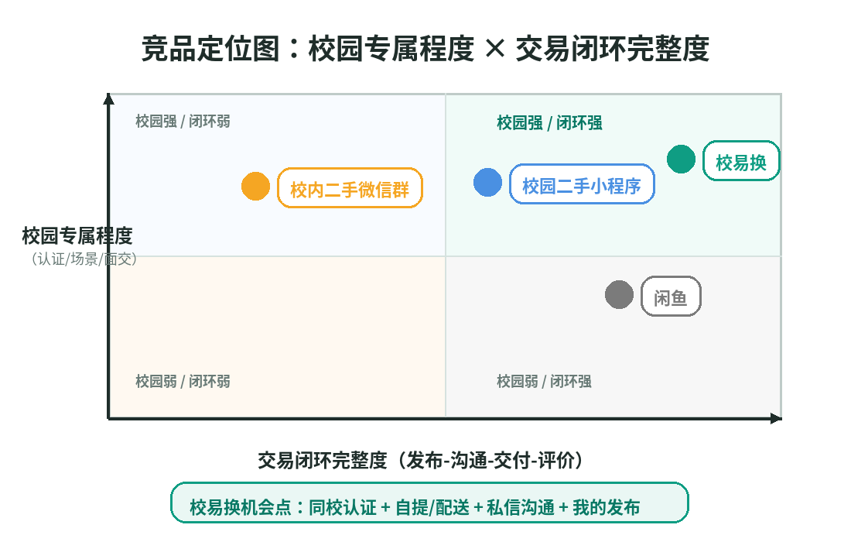

七、校易换核心优势与市场空白

7.1 核心优势
- 校园认证建立信任：通过院校信息和学生证材料，降低校外人员混入与欺诈风险。
- 发布结构化：图片、价格、描述成为必要信息，降低无效沟通。
- 自提/配送更符合校园场景：围绕宿舍、食堂、图书馆等短距离交付设计流程。
- 商品级沟通：从商品详情页进入私信，聊天关系与具体物品绑定，降低信息错乱。
- 个人中心可管理：我的发布支持查看已上架商品，让用户持续管理闲置状态。
- 异常兜底完整：登录错误、认证驳回、发布信息不完整、无商品/无消息空页面、网络失败重试都有清晰反馈。

7.2 解决的市场空白
现有二手交易工具要么流量很大但校园边界弱，要么场景贴近但流程粗糙。校易换切入的是“同校、低价、快速、轻交易”的中间地带：
- 闲鱼无法充分满足同校身份、低价快速面交、校园地点选择等需求。
- 微信群无法提供结构化发布、搜索、消息沉淀、发布管理和异常兜底。
- 部分校园二手小程序具备基础发布能力，但缺乏围绕完整用户路径的产品闭环。

八、一期开版功能建议
一期版本应控制范围，优先完成“能发布、能浏览、能沟通、能管理”的最小闭环，不建议过早引入复杂支付、担保、物流体系。
优先级 | 功能模块 | 功能说明 | 价值 | 验收指标
P0 | 手机号登录 | 用户输入手机号和验证码登录，异常时拦截并提示。 | 建立基础账号体系。 | 登录成功率、验证码错误率。
P0 | 同校认证 | 填写院校信息、上传学生证，审核通过后进入首页。 | 建立同校信任边界。 | 认证完成率、驳回修改通过率。
P0 | 首页闲置广场 | 展示已发布商品卡片，支持点击进入详情。 | 承接浏览和曝光。 | 商品卡片点击率、首页停留时长。
P0 | 发布闲置 | 上传图片、填写价格、描述，选择自提/配送。信息不完整时提交按钮不可点击。 | 形成供给端核心动作。 | 发布成功率、表单放弃率。
P0 | 商品详情 + 私信 | 展示详情，点击私信进入聊天页。 | 打通需求沟通。 | 详情页私信点击率、消息发起率。
P0 | 消息列表 | 汇总全部会话，无会话时展示空页面引导。 | 形成沟通沉淀。 | 会话打开率、空状态转化率。
P0 | 我的发布 | 在个人主页查看自己上架的全部商品，支持返回首页。 | 提升发布后的管理效率。 | 我的发布访问率、商品下架/编辑率。
P1 | 毕业季专区 | 聚合毕业季免费送、打包出、自提物品。 | 抓住高频高峰场景。 | 专区点击率、毕业季发布量。
P1 | 评价/完成状态 | 完成交易后评价守时、物品真实、沟通友好。 | 沉淀信任体系。 | 完成率、评价率。

九、产品竞争力总结
竞争力 | 具体体现 | 对作品集表达价值
场景聚焦 | 只解决“同校学生闲置物品快速流转”这一具体问题，不做泛二手平台。 | 体现产品边界意识和MVP思维。
流程完整 | 覆盖登录、认证、浏览、发布、详情、私信、消息、我的发布、异常兜底。 | 体现业务流程设计能力。
差异化清晰 | 对比闲鱼的泛流量、微信群的信息流、普通小程序的弱闭环，校易换建立同校认证+商品级沟通。 | 体现竞品分析和机会判断能力。
异常设计完整 | 覆盖登录错误、认证驳回、发布不完整、空页面、网络异常重试。 | 体现C端产品细节和可用性意识。
可验证指标 | 可用认证完成率、发布成功率、私信发起率、闲置流转率验证产品价值。 | 体现数据指标意识。

十、最终结论
校易换的核心竞争力不在于“比闲鱼更大”，而在于“比闲鱼更校园、比微信群更结构化、比普通校园二手小程序更闭环”。一期版本应围绕学生认证、闲置发布、首页浏览、详情私信、消息列表、我的发布和异常兜底完成最小可用闭环。
从产品实习作品集角度看，该项目可以重点展示四项能力：1）从真实场景中抽象需求；2）通过竞品分析找到差异化定位；3）用流程图和原型表达完整业务闭环；4）用指标验证产品目标。

十一、参考资料与依据
- 闲鱼 App Store 页面：公开介绍中提到“无须开店、支付宝担保交易、30秒发布一款宝贝”等功能心智。
- 《闲鱼社区卖家服务协议》：用于确认闲鱼社区、经营性卖家、卖家服务等平台规则边界，版本生效日期为2025年9月17日。
- 微信 App Store 页面：用于确认微信具备群聊、文字/图片/语音消息等基础沟通能力，作为校内二手微信群的能力基础。
- 校园集市 App Store 页面：作为校园社区/校园二手类产品示例，公开介绍中强调校园互助、二手、校园认证等。
- 公开校园二手交易平台设计案例：用于参考校园二手平台常见功能，如搜索、浏览、登录注册、个人中心、发布闲置/求购、学生身份认证等。
注：竞品分析中的“校内二手微信群”和“校园二手小程序”包含对典型使用场景与公开案例的归纳，不代表所有学校或所有小程序均具备完全一致的功能与问题。

